系统设置>>用户管理，新增用户时填写完信息后点击确定，系统未响应，无法进行用户新增
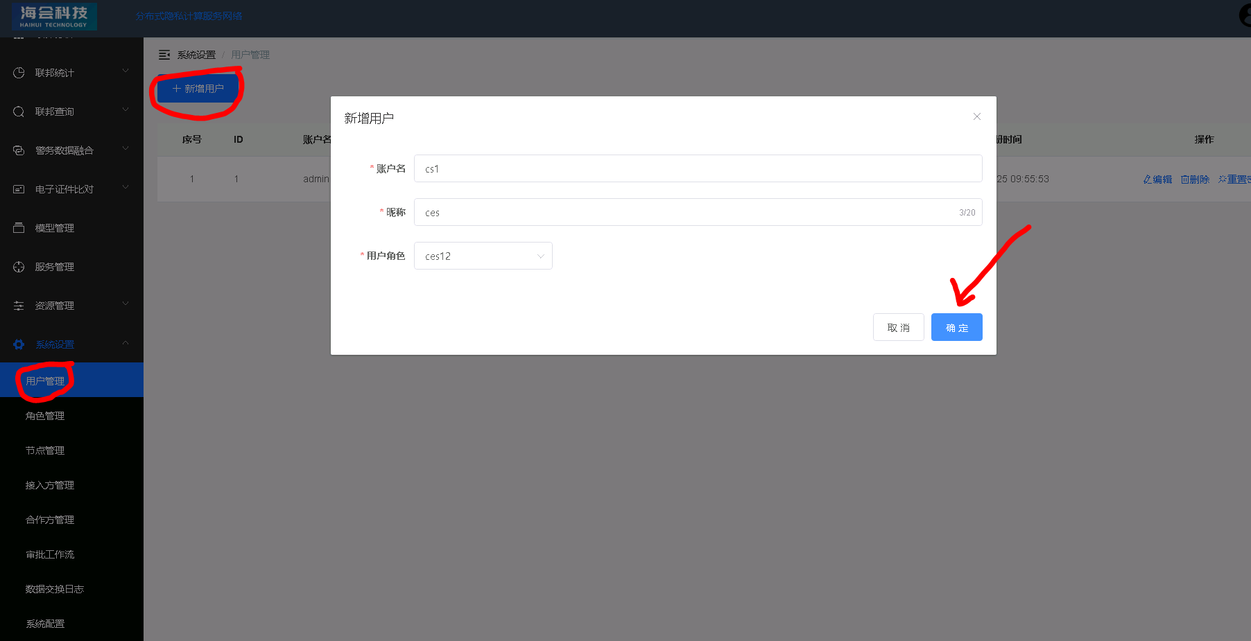
白名单管理>>白名单列表，进行白名单新增，页面无新增按钮，无法进行白名单新增
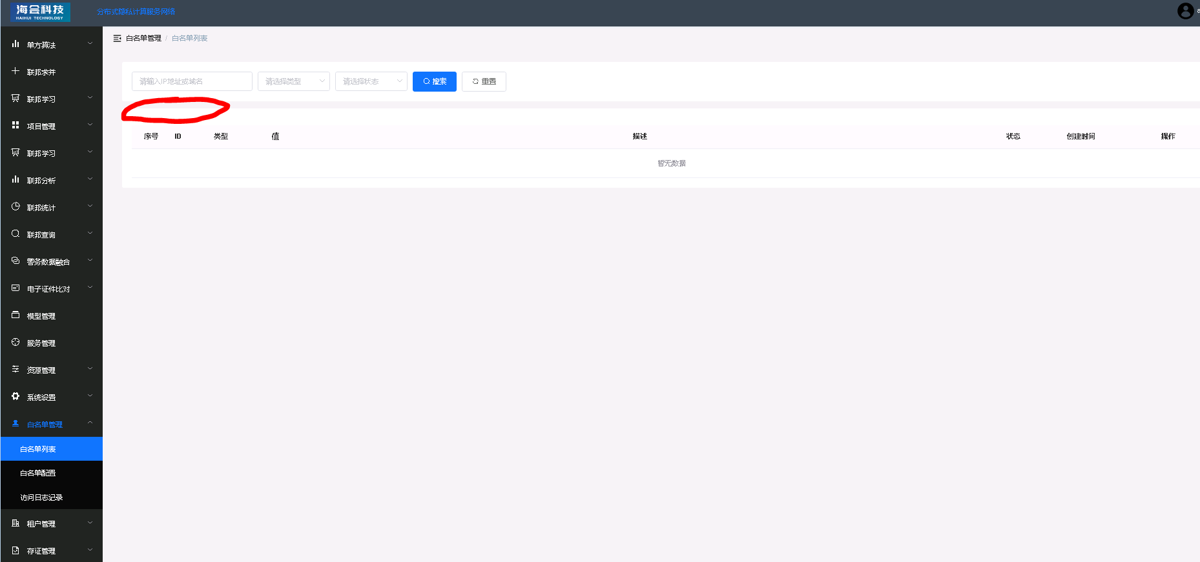
租户管理>>租户列表，进行租户新增，页面无新增按钮，无法进行租户新增
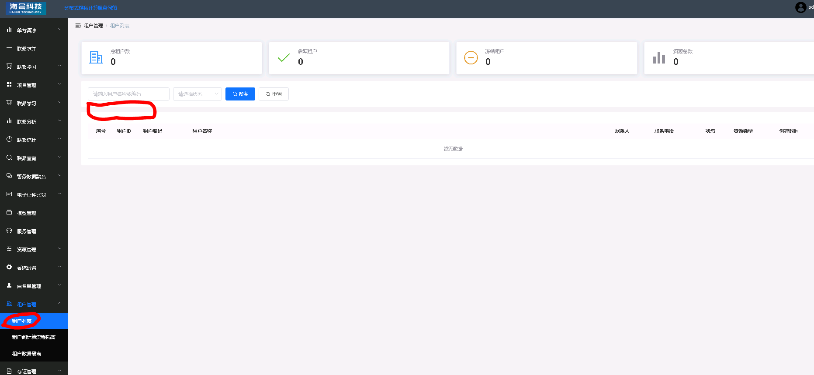
租户管理<<租户间计算流程隔离，进入页面，页面顶部提示请求出错（404）
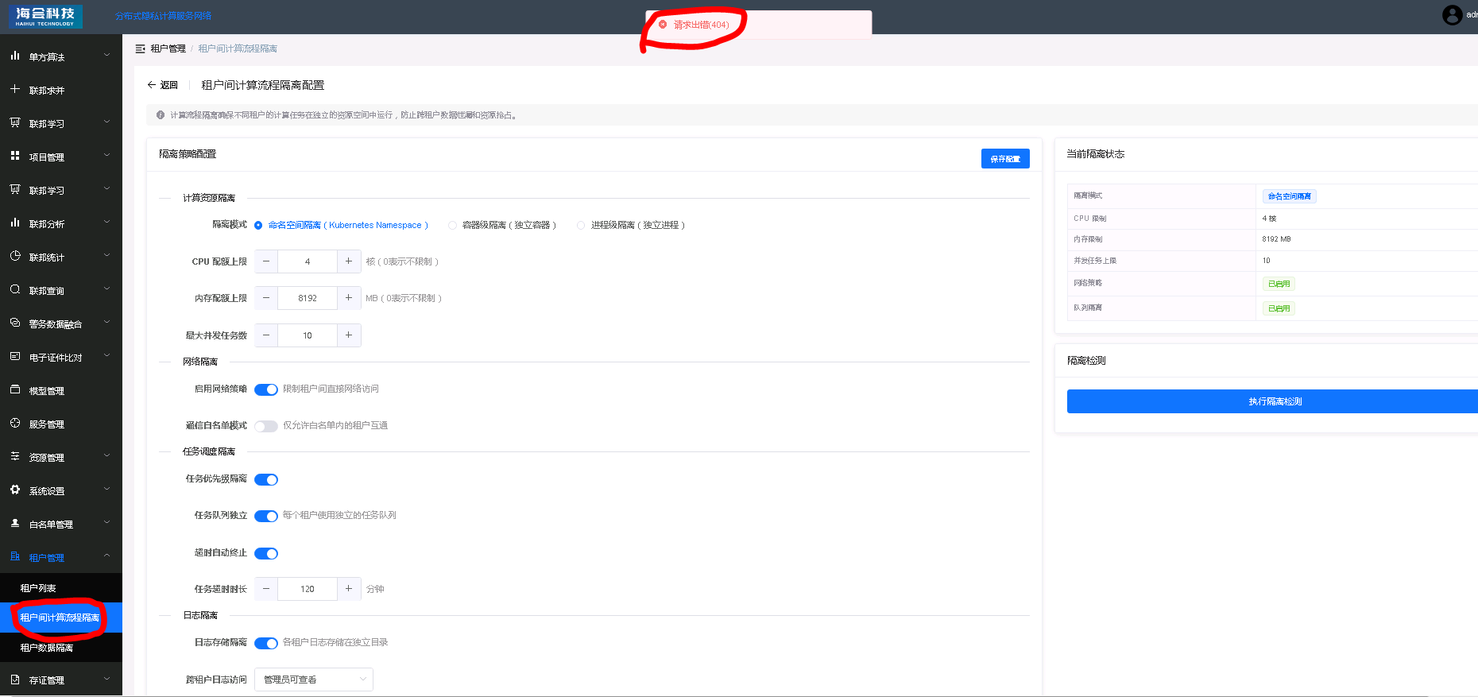
租户管理<<租户流程隔离，进入页面，页面顶部提示请求出错（404）
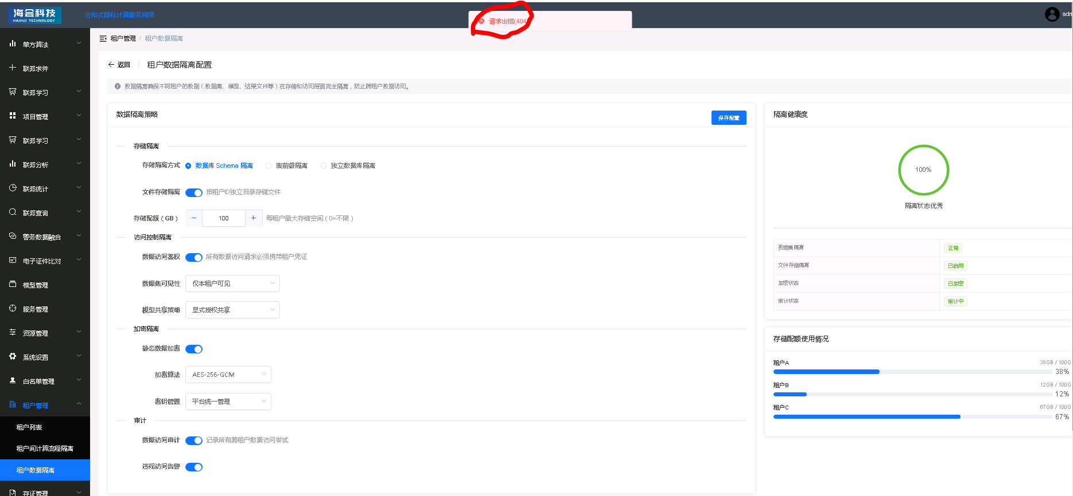
存证管理>>时间戳管理，点击申请时间戳，填写完信息后，点击提交申请，页面无响应
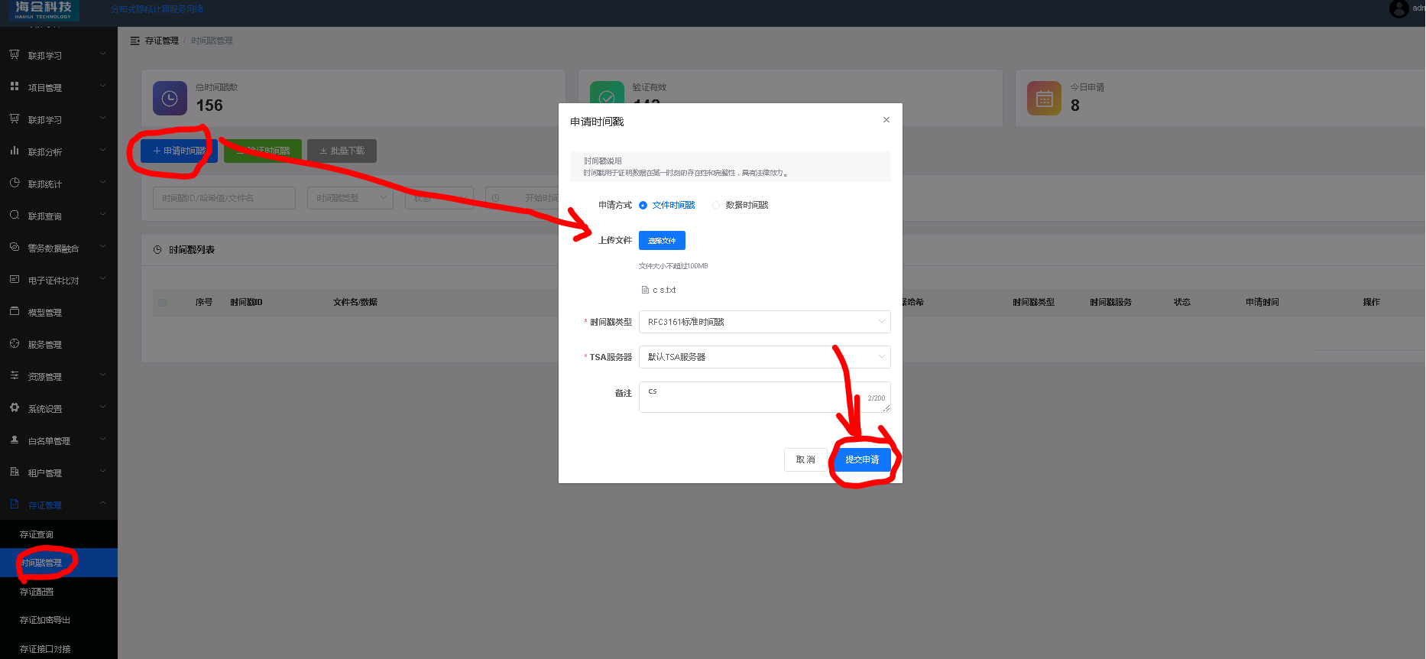
日志管理>>操作日志定义，点击新增定义，进入新增页面，填写完数据后，点击确定，页面顶部提示请求异常
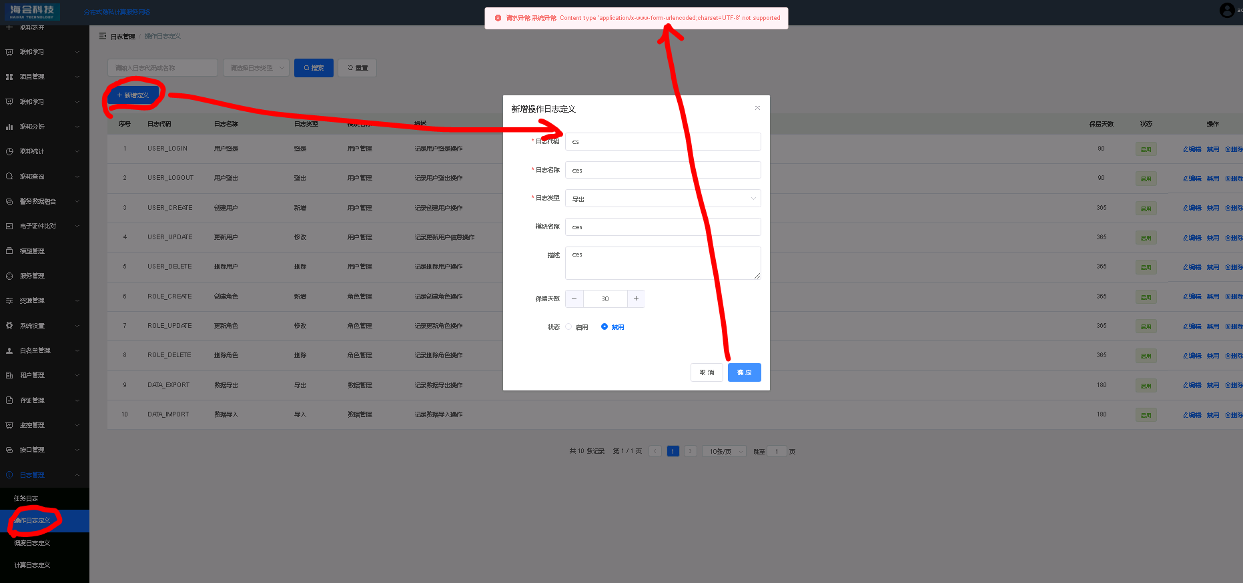
日志管理>>调度日志定义，点击新增定义，进入新增页面，填写完数据后，点击确定，页面顶部提示请求异常
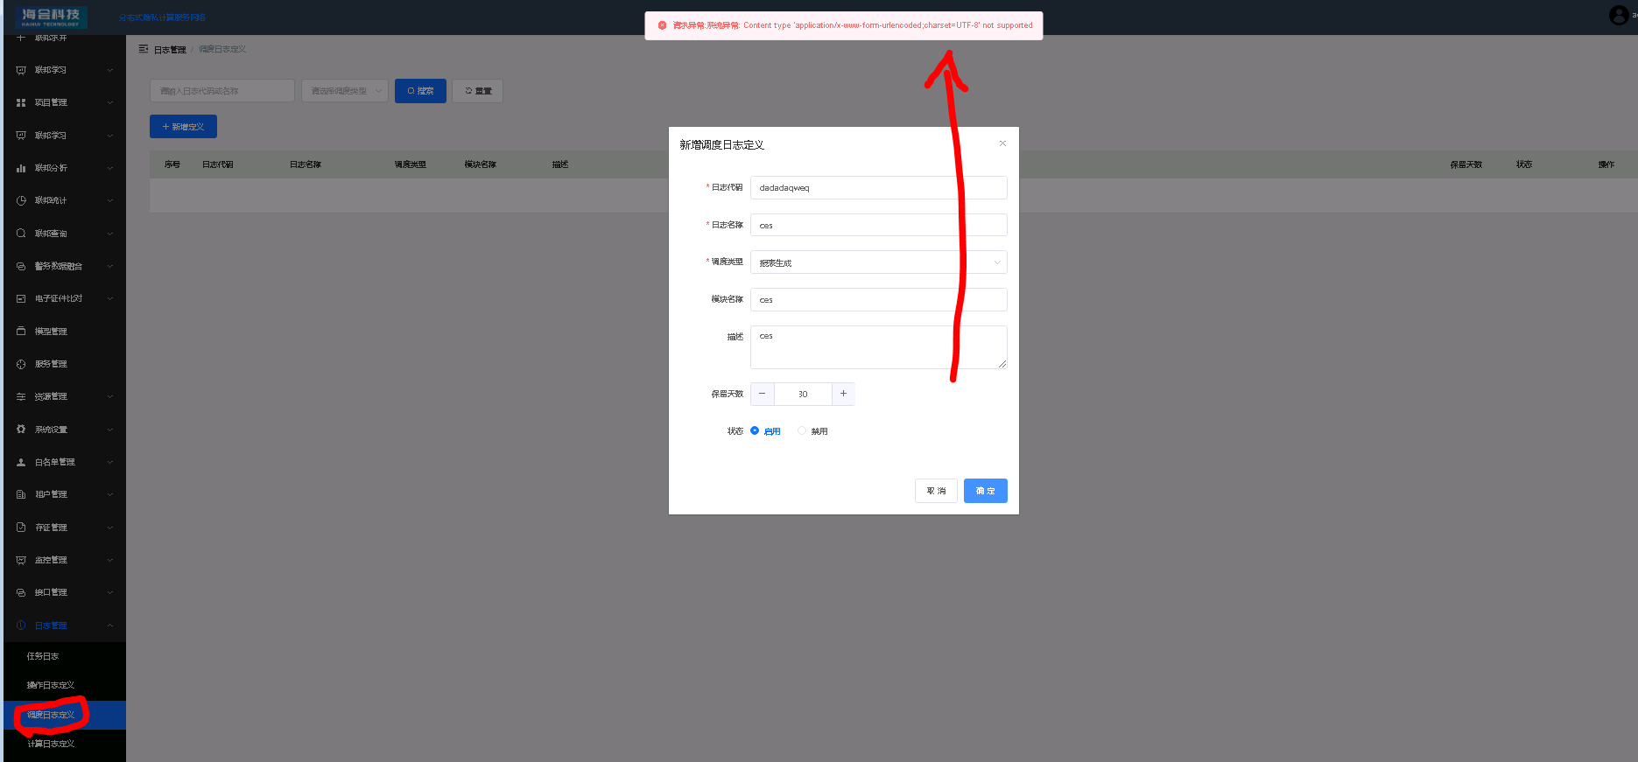
日志管理>>计算日志定义，点击新增定义，进入新增页面，填写完数据后，点击确定，页面顶部提示请求异常
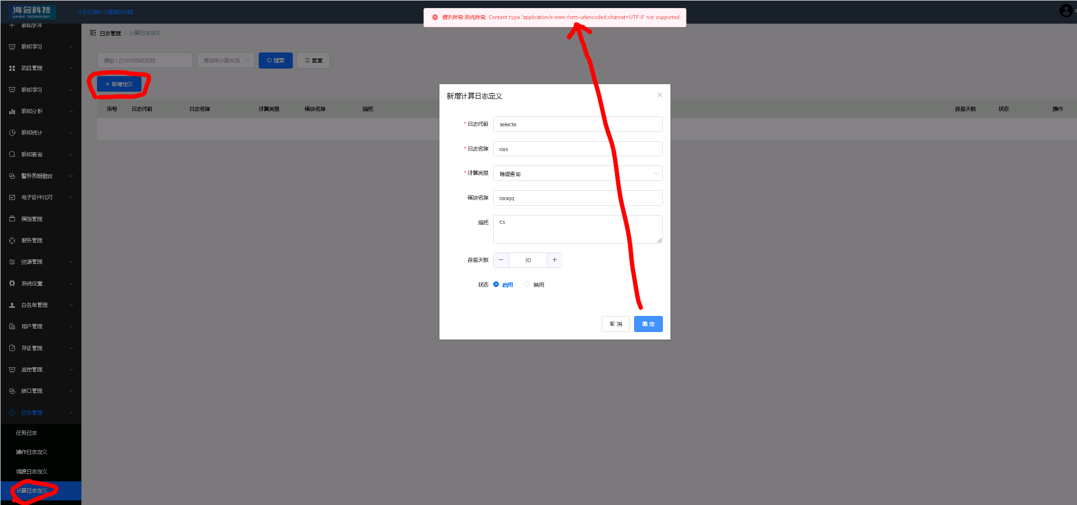
日志管理>>计算日志记录，点击页面导出按钮，系统无数据的情况下能进行数据导出，查看导出的数据显示乱码
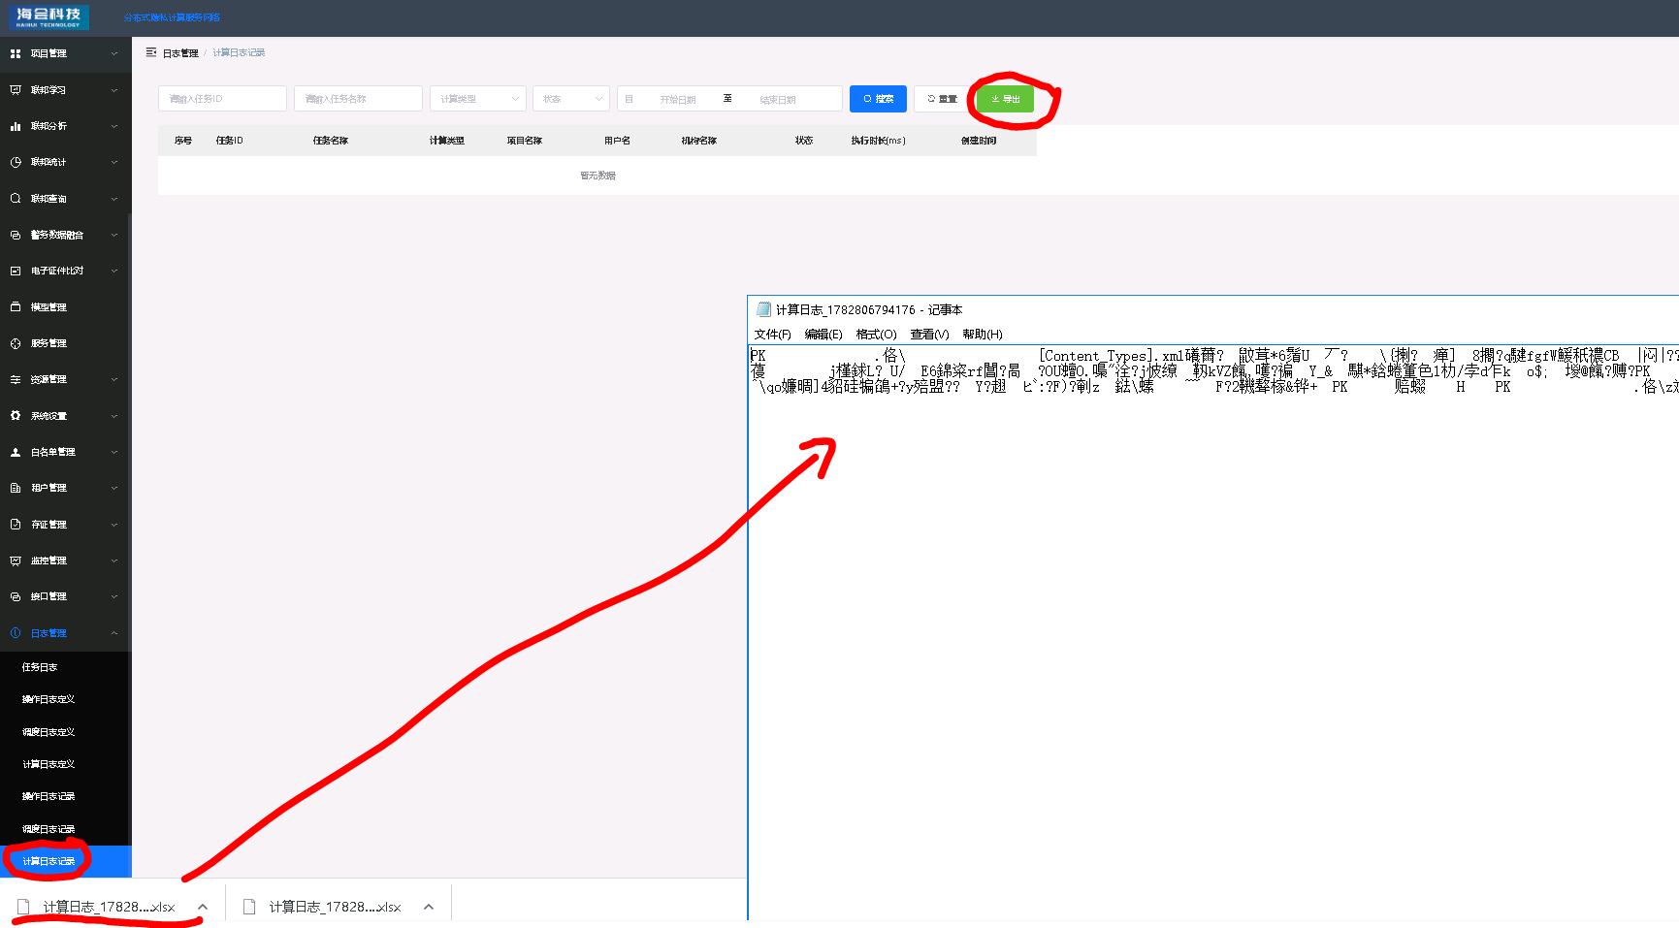
系统设置>>角色管理,进行新增角色时，新增成功后页面创建时间显示与实时时间不一致
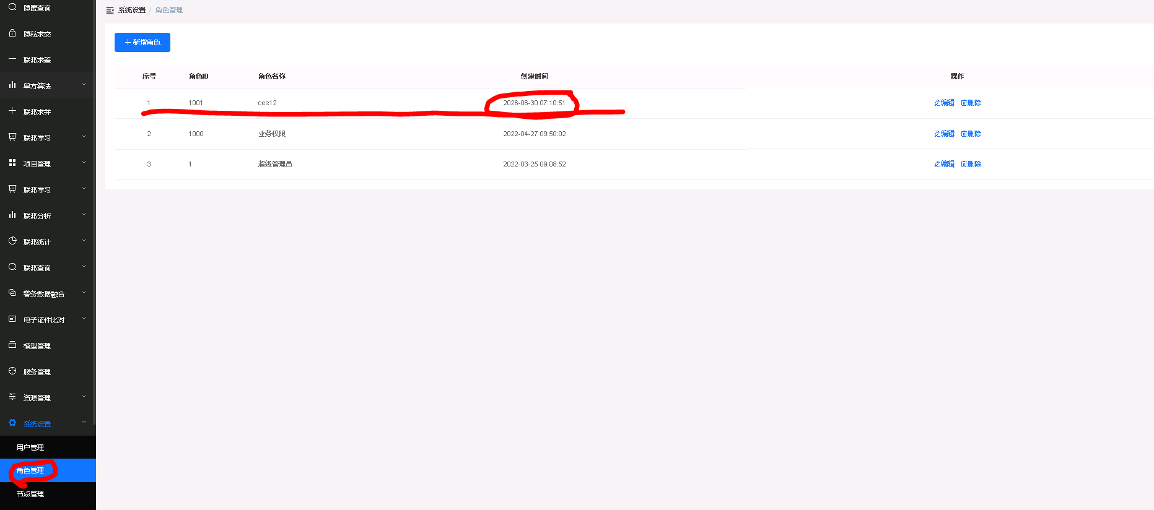
监控管理>>操作系统监控及报警，进行操作系统监控CPU告警配置，点击告警配置，进入配置页面，配置完成后，点击保存，系统页面无响应
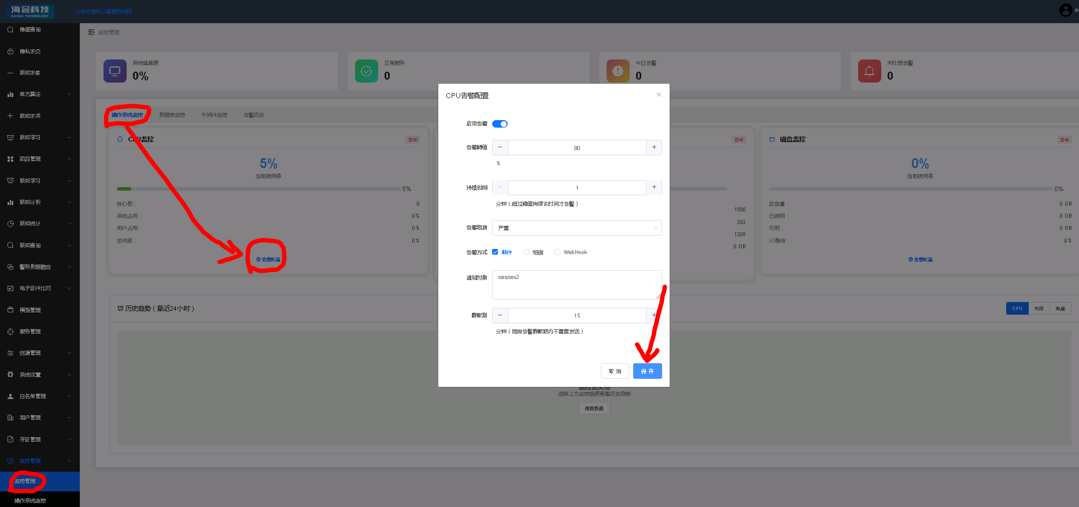
监控管理>>操作系统监控及报警，进行操作系统监控内存告警配置，点击告警配置，进入配置页面，配置完成后，点击保存，系统页面无响应
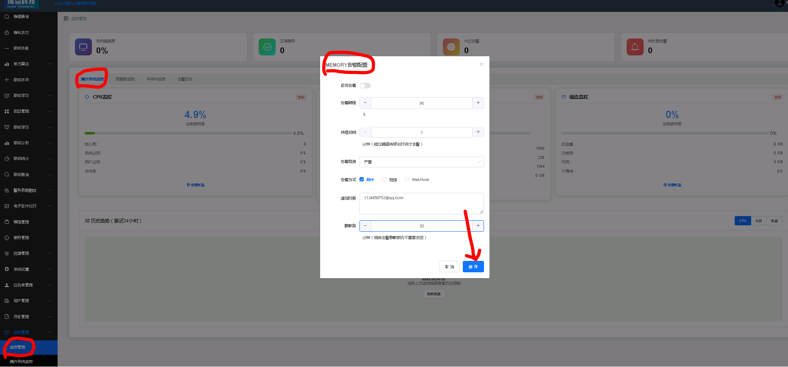
监控管理>>操作系统监控及报警，进行操作系统监控磁盘告警配置，点击告警配置，进入配置页面，配置完成后，点击保存，系统页面无响应
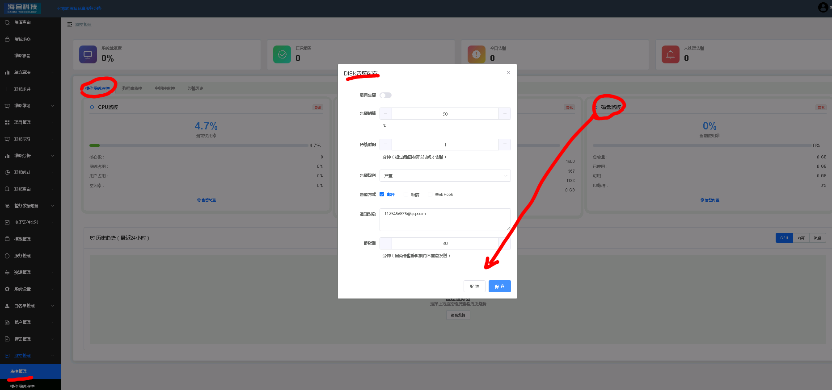
监控管理>>数据库监控及报警，进行数据库监控告警配置，点击告警配置，进入配置页面，配置完成后，点击保存，系统页面无响应
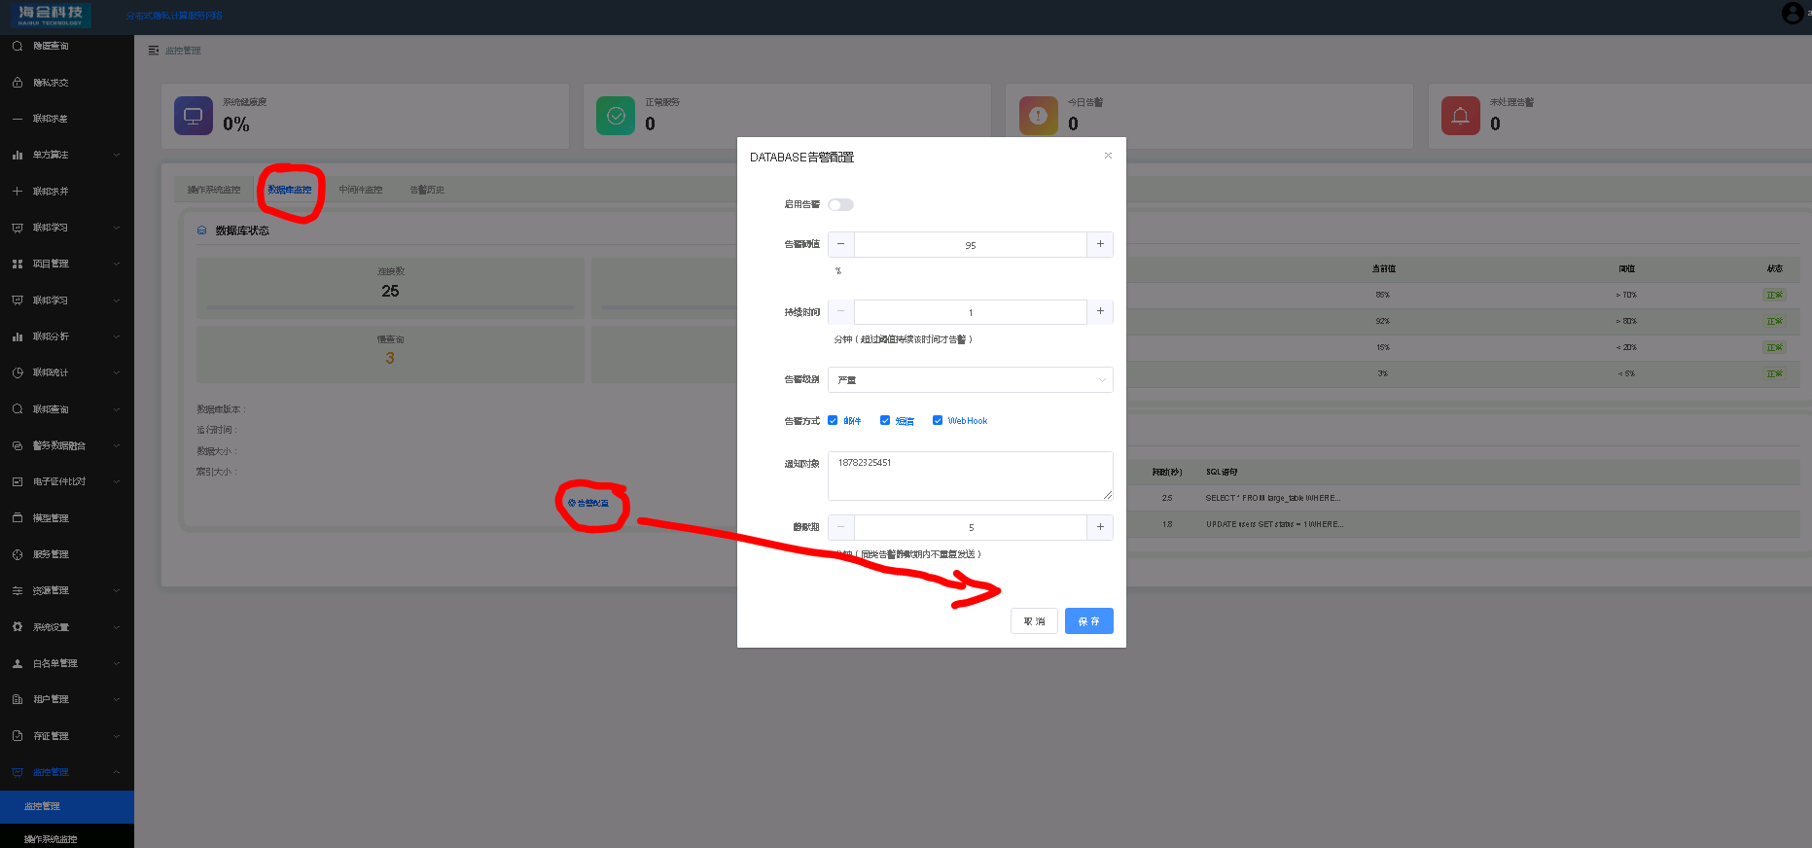
监控管理>>中间件监控及报警，进行中间件JVM监控告警配置，点击告警配置，进入配置页面，配置完成后，点击保存，系统页面无响应
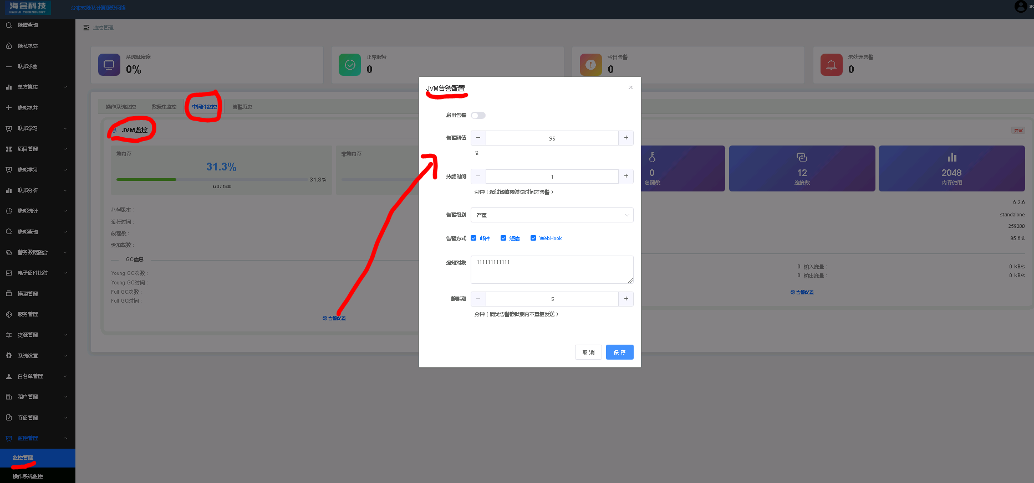
监控管理>>中间件监控及报警，进行中间件Redis监控告警配置，点击告警配置，进入配置页面，配置完成后，点击保存，系统页面无响应
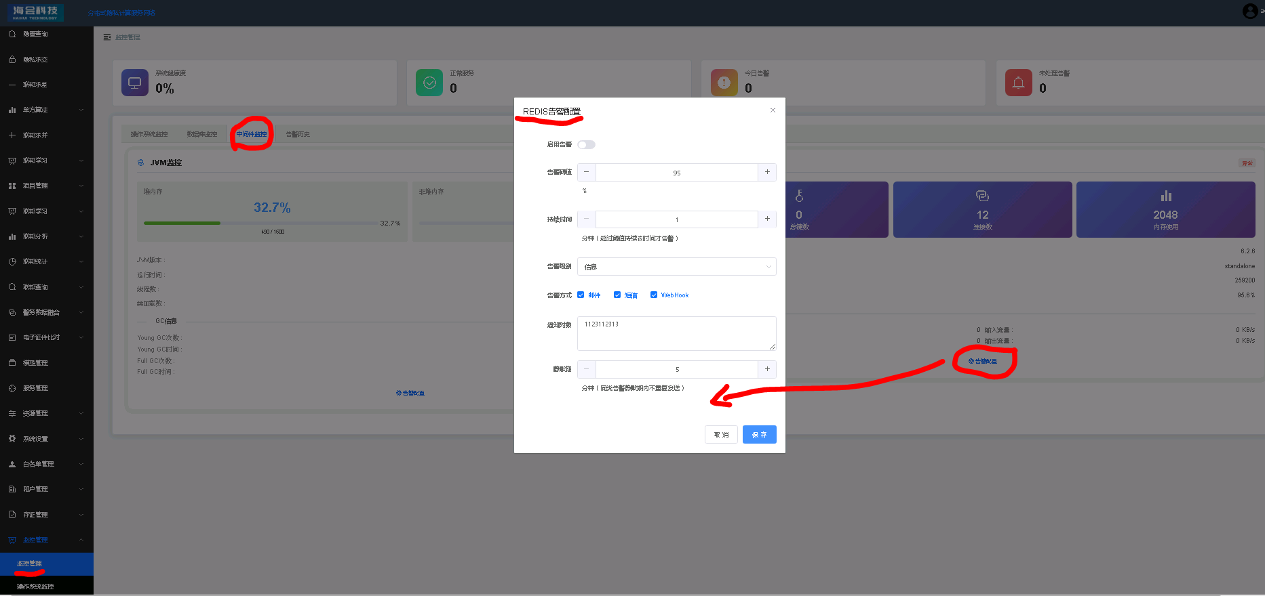
项目管理>>项目列表，进入页面点击新增项目，填写完项目信息后，点击立即创建，无法进行项目创建，页面无提示
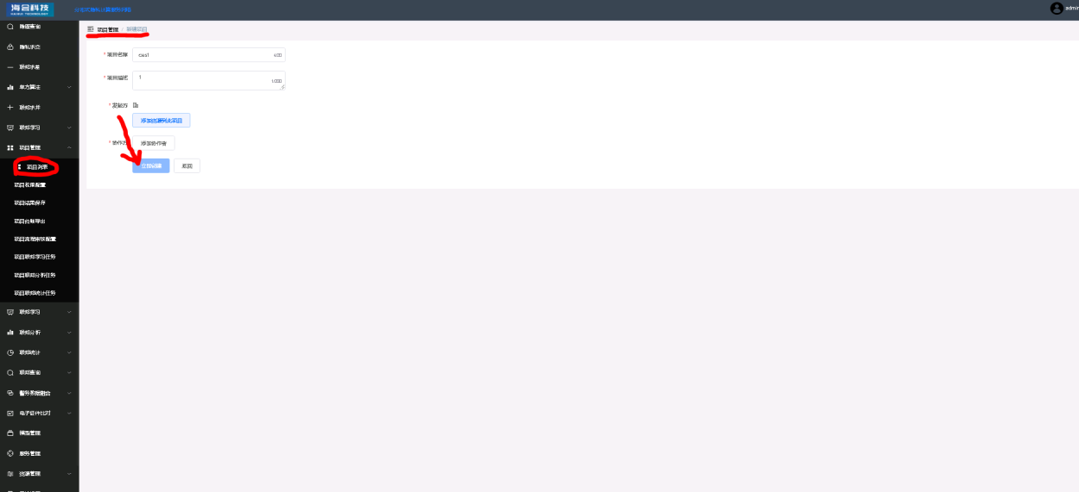
项目管理>>项目台账导出，勾选导出的项目，点击导出选中的项目，点击导出记录进行下载，页面提示开始下载，并未下载成功，无法进行导出数据查看
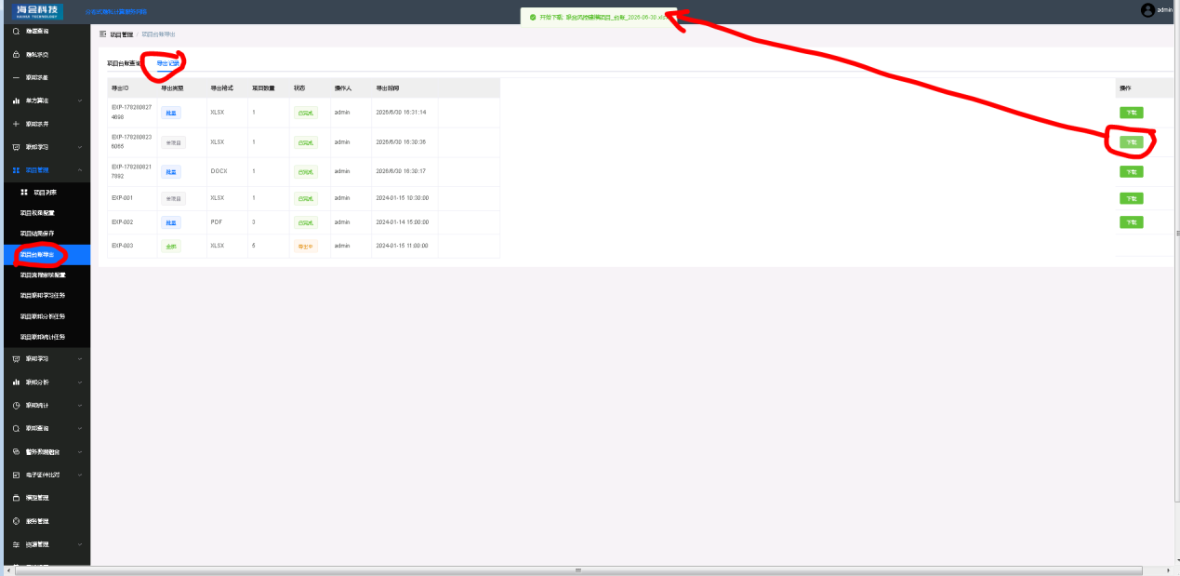
系统设置>>节点管理，点击创建机构，填写完信息后，点击确定，页面顶部提示请求异常
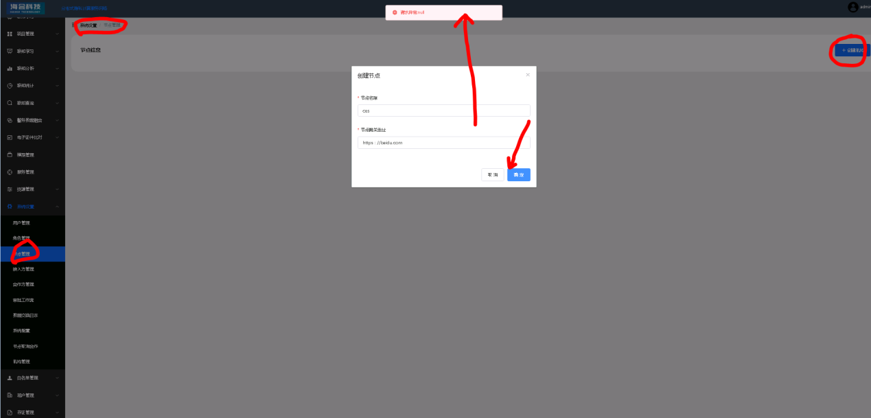
系统设置>>接入方管理，点击新增接入方，填写完信息后，点击确定，页面顶部提示请求异常
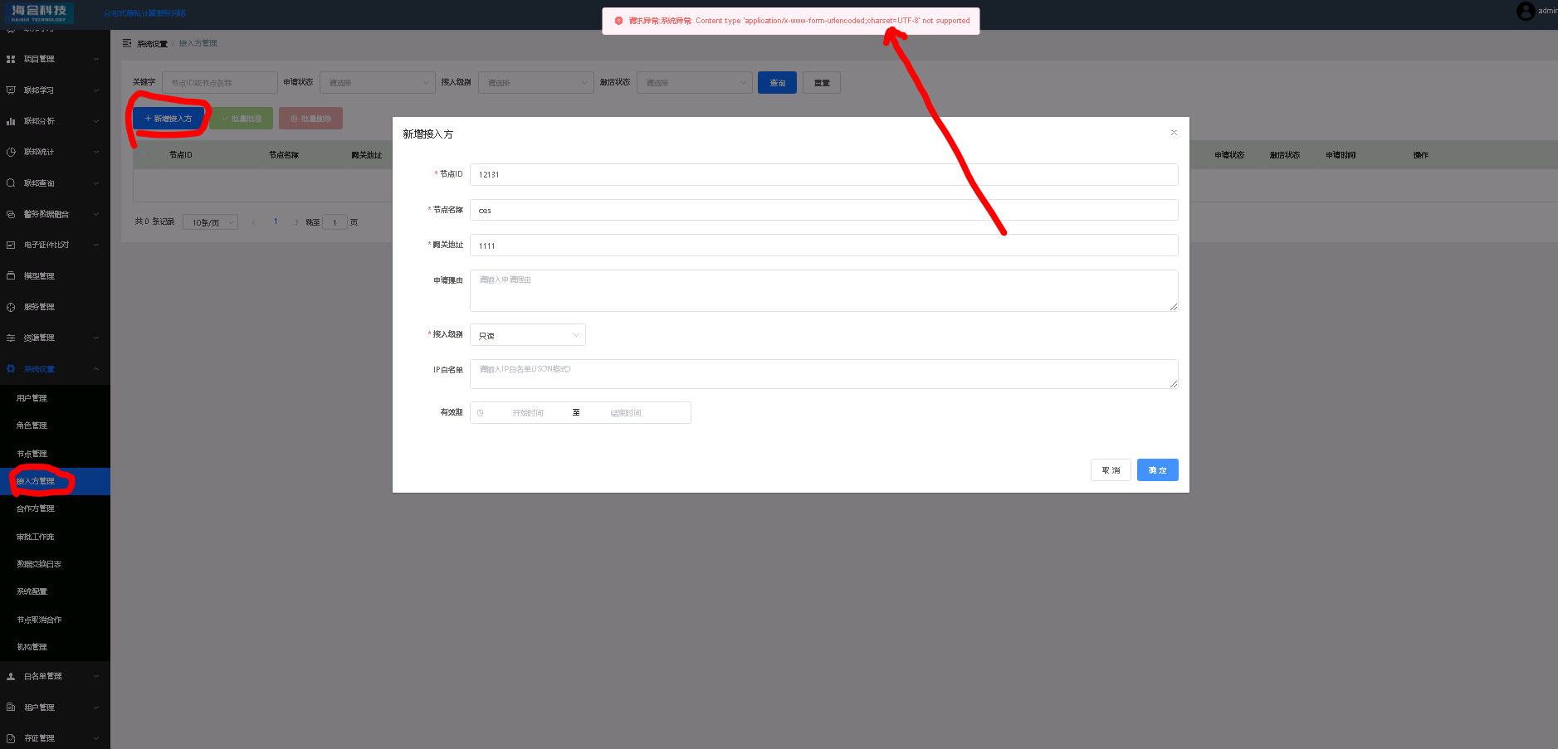
系统设置>>合作方管理，点击建立合作，输入合作节点，页面顶部一直提示请求成功，无法新增
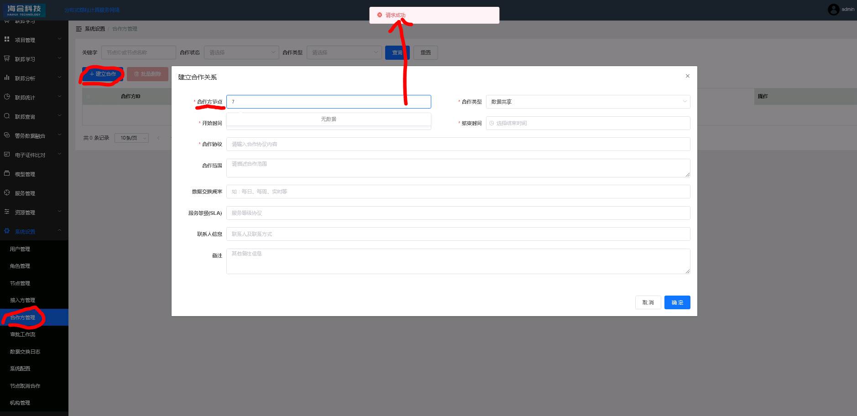
系统设置>>审批工作流，进入工作流列表，点击创建工作流，填写完信息后，点击确定，页面顶部提示请求异常
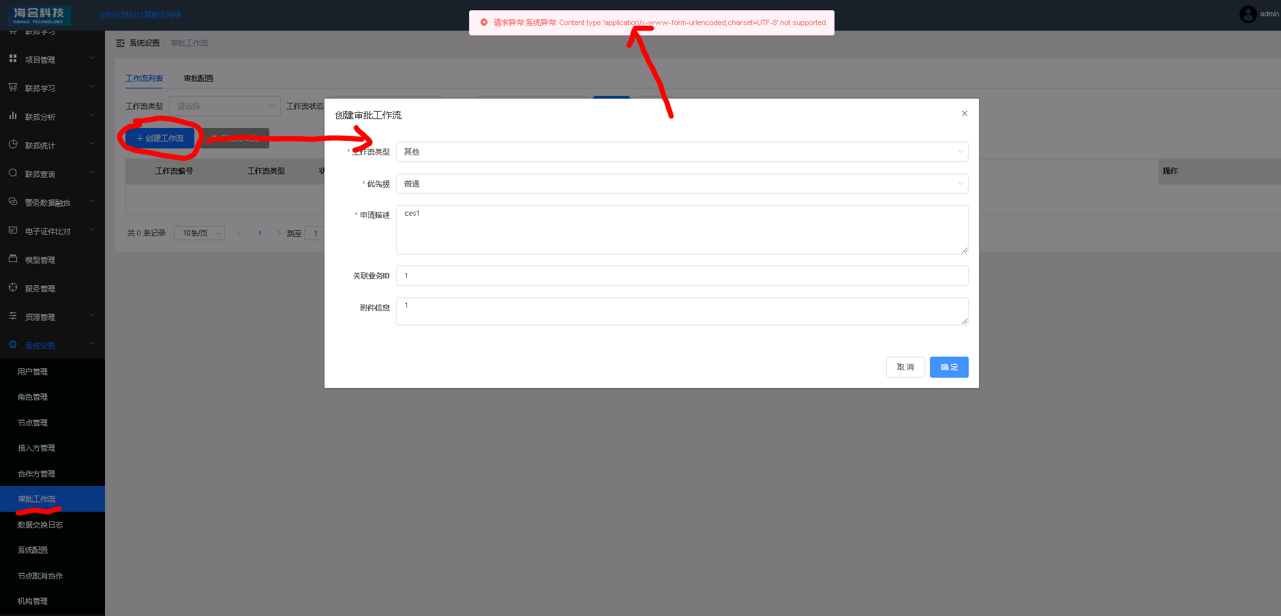系统设置>>数据交换日志，进入页面，点击触发同步，填写完信息后，点击触发，页面顶部提示请求成功的异常提示
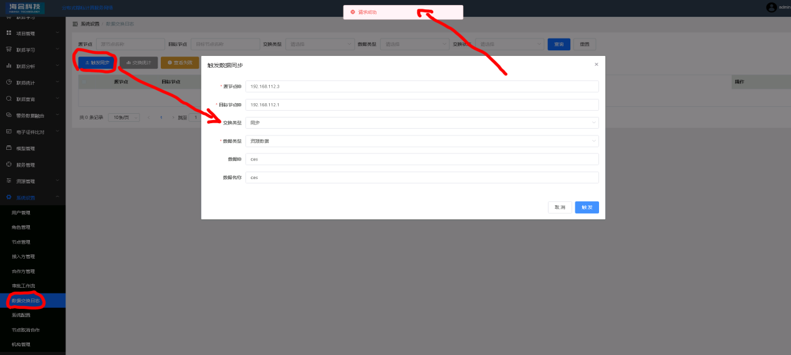
资源管理>>我的资源，进行新建资源，填写信息后，点击保存，系统提示异常
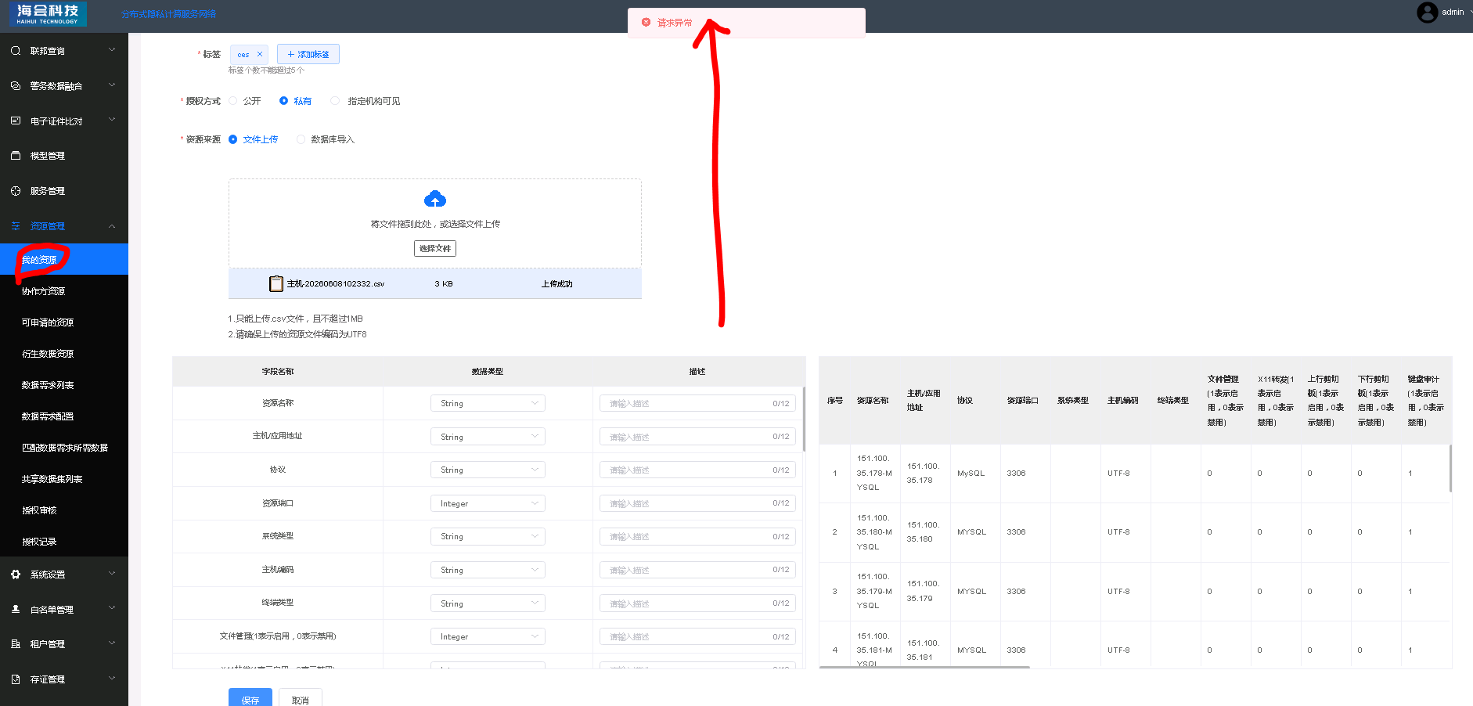
资源管理>>数据需求列表，进行新增需求，填写信息后，点击确定，系统提示异常
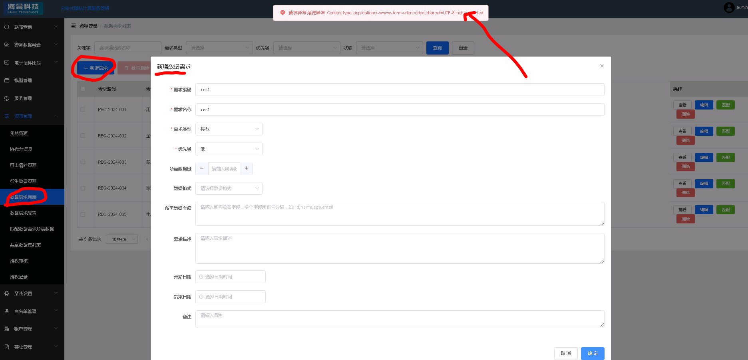
资源管理>>数据需求列表，进行关键字查询，输入关键字“-001”，点击查询，系统未响应，无法进行模糊查询，查询功能无法使用
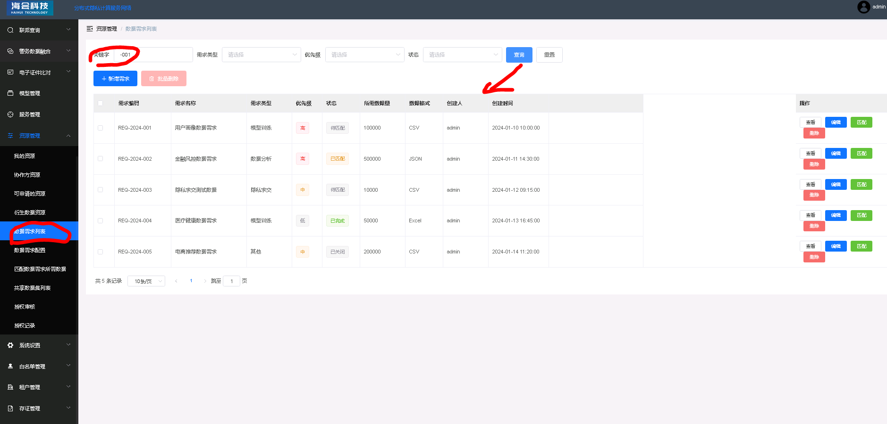
资源管理>>共享数据集列表，进行新增共享数据集，填写信息后，点击确定，系统提示异常
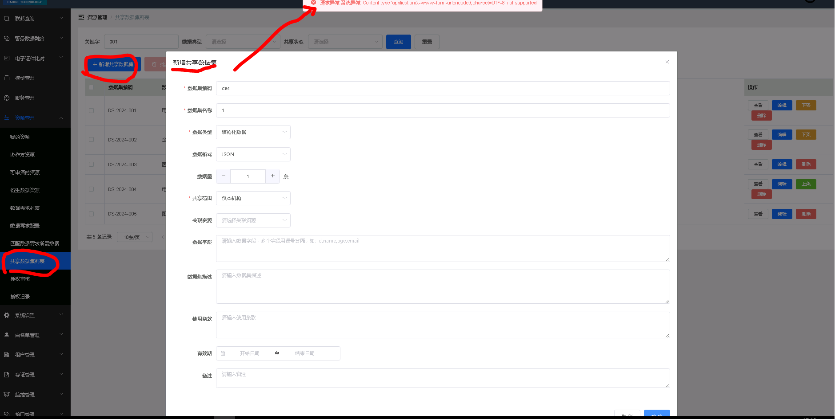
资源管理>>共享数据集列表，进行关键字查询，输入关键字“-001”，点击查询，系统未响应，无法进行模糊查询，查询功能无法使用
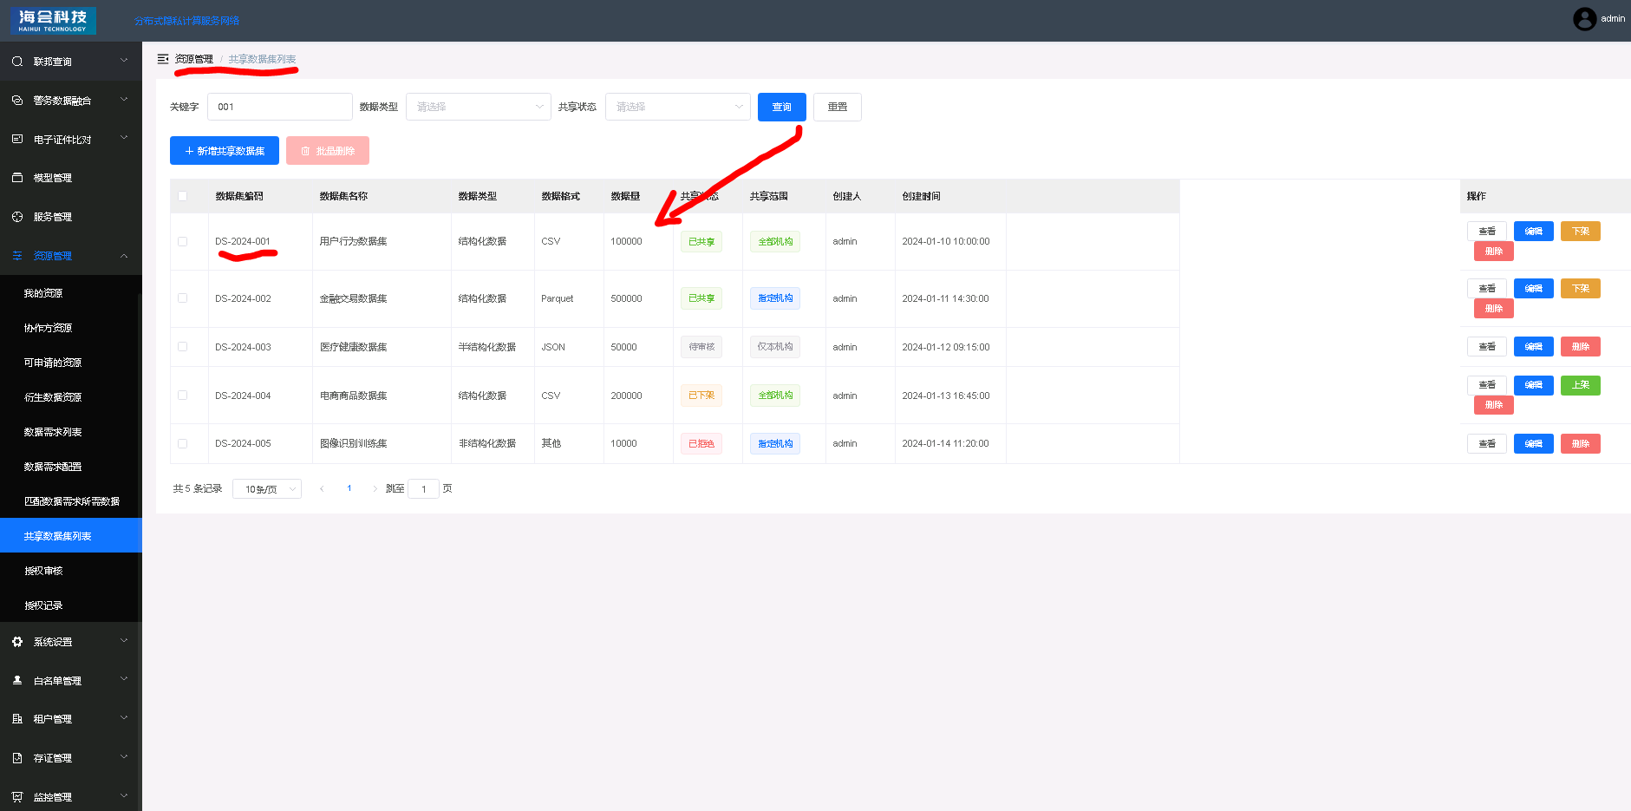
接口管理>>接口列表，进行接口新增，填写完信息后，点击确定，系统未响应
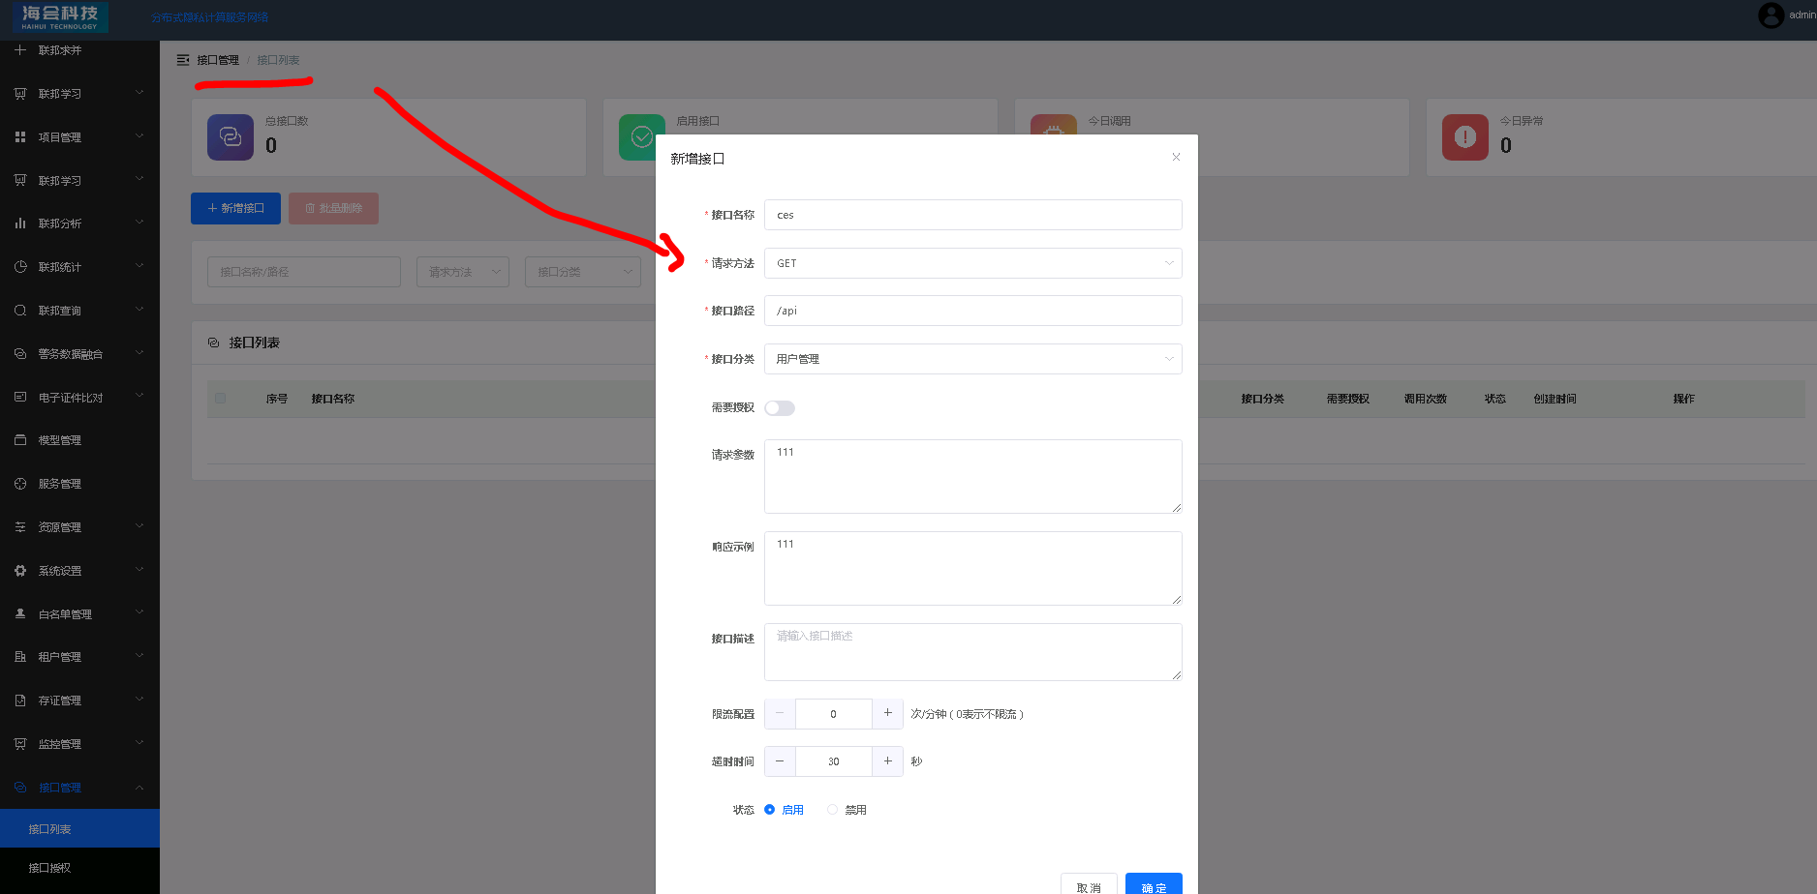
接口管理>>接口日志，点击页面导出日志按钮，在无数据的情况下，系统提示日志导出成功
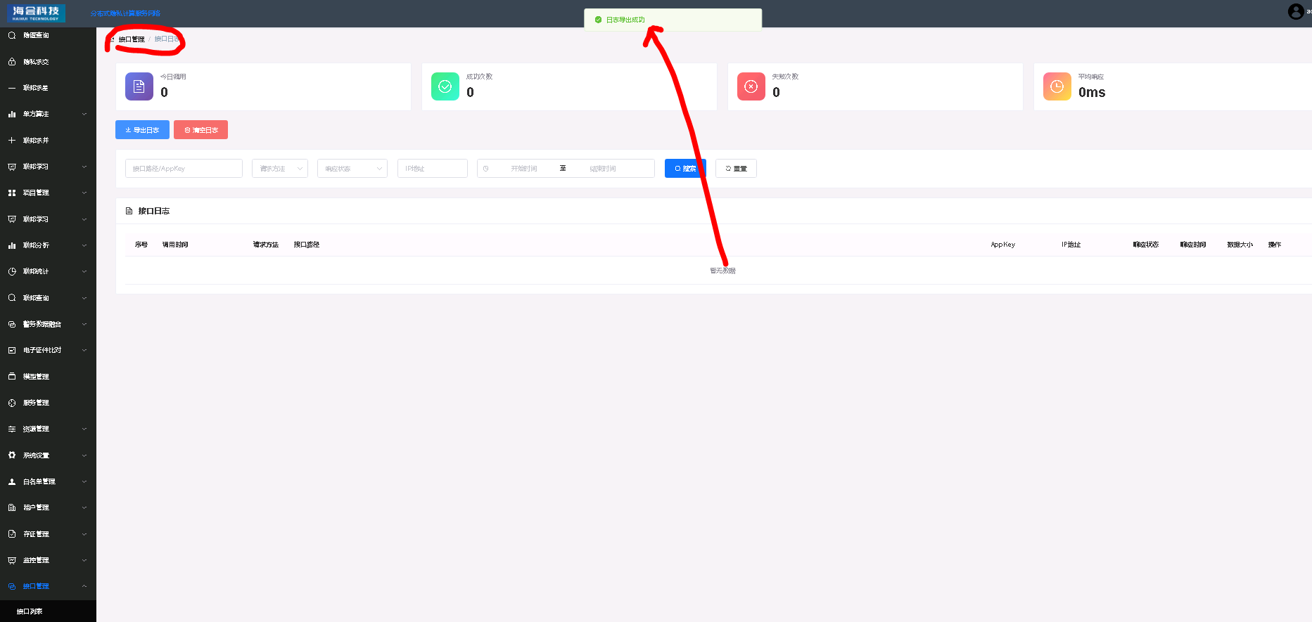
联邦查询>>联邦求差，该功能模块系统不存在
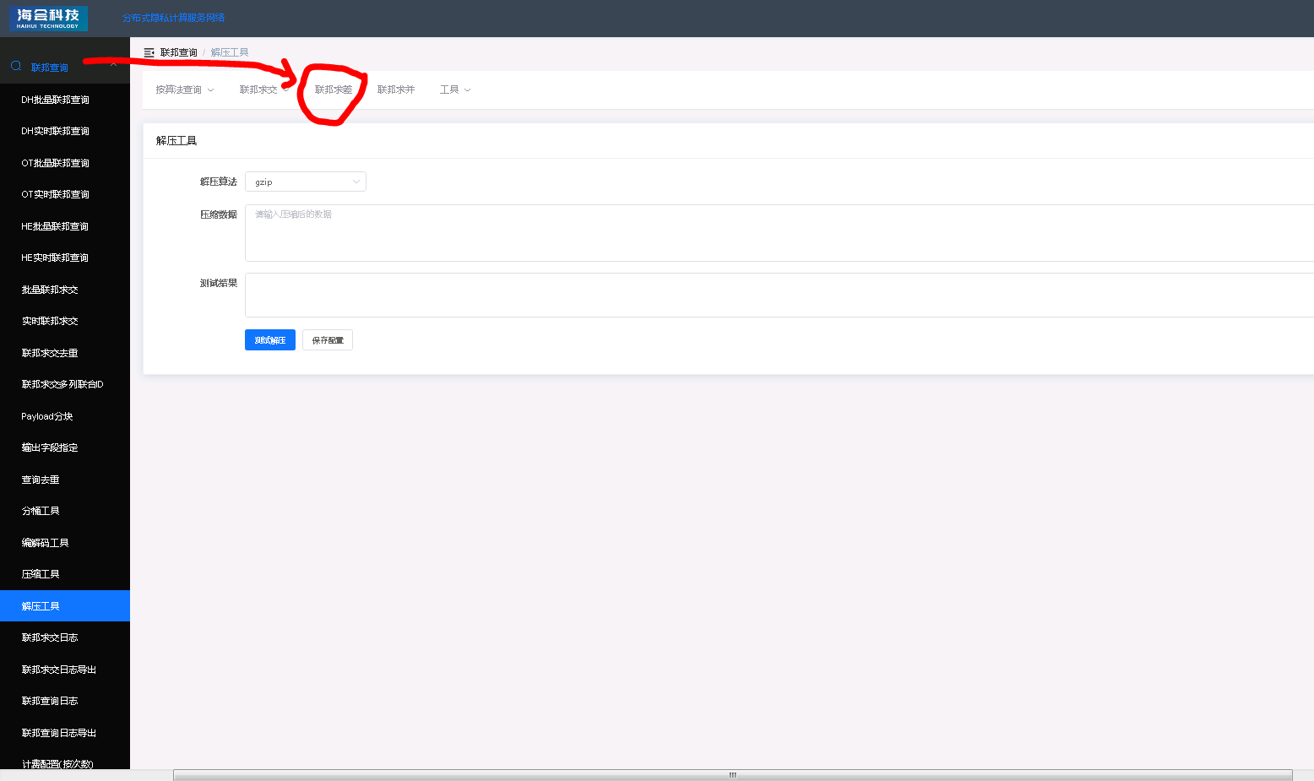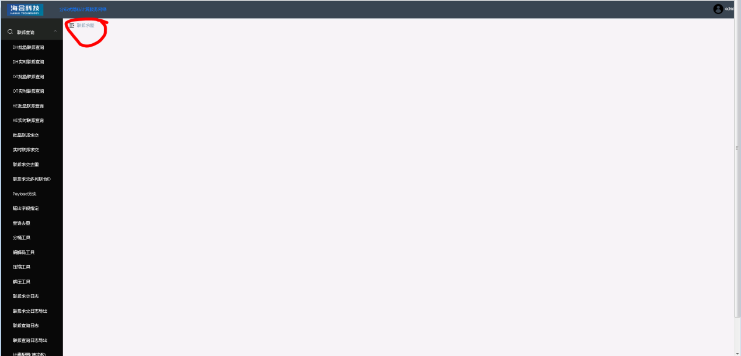
联邦查询>>联邦求差日志记录，该功能模块系统不存在

联邦查询>>联邦求差日志导出，该功能模块系统不存在

联邦统计>>联邦统计结果导出，进入页面导出历史，点击下载，系统提示正在下载，未导出下载数据，下载数据无法查看
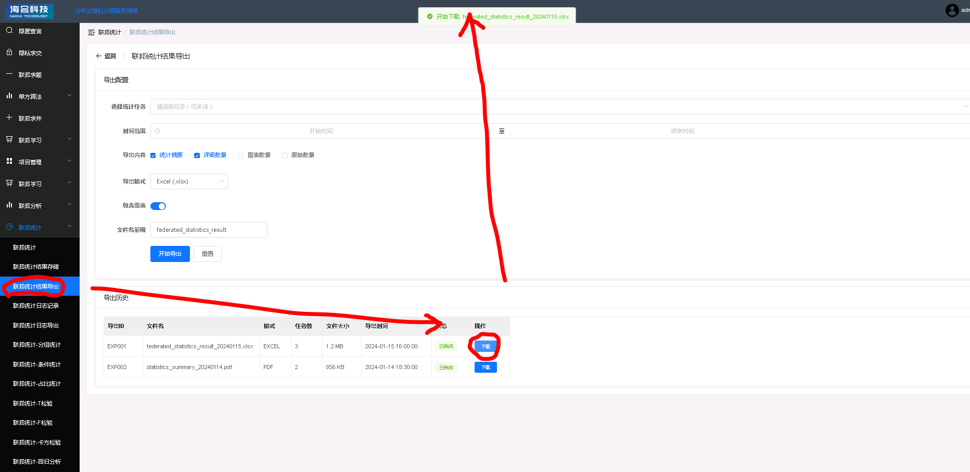
联邦统计>>联邦统计日志记录，进入页面任务ID搜索栏输入“001”点击查询，查询数据显示关键字外的其他数据，查询异常
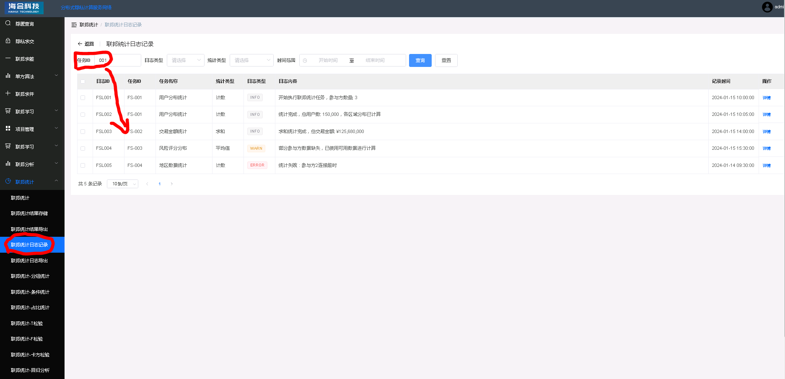
联邦统计>>联邦统计日志导出，导出配置选择任务后填写导出信息，点击开始导出，导出历史点击下载，系统提示正在下载，未导出下载数据，下载数据无法查看
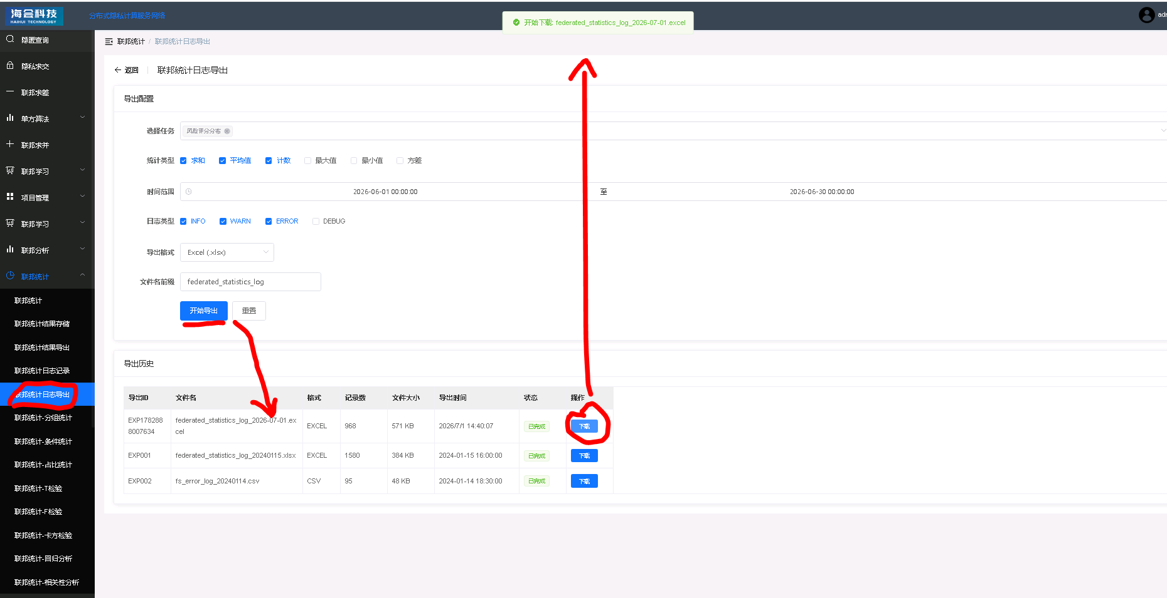
联邦学习整个大模块，进入各个菜单页面顶部报“请求错误”、“加载任务列表失败”
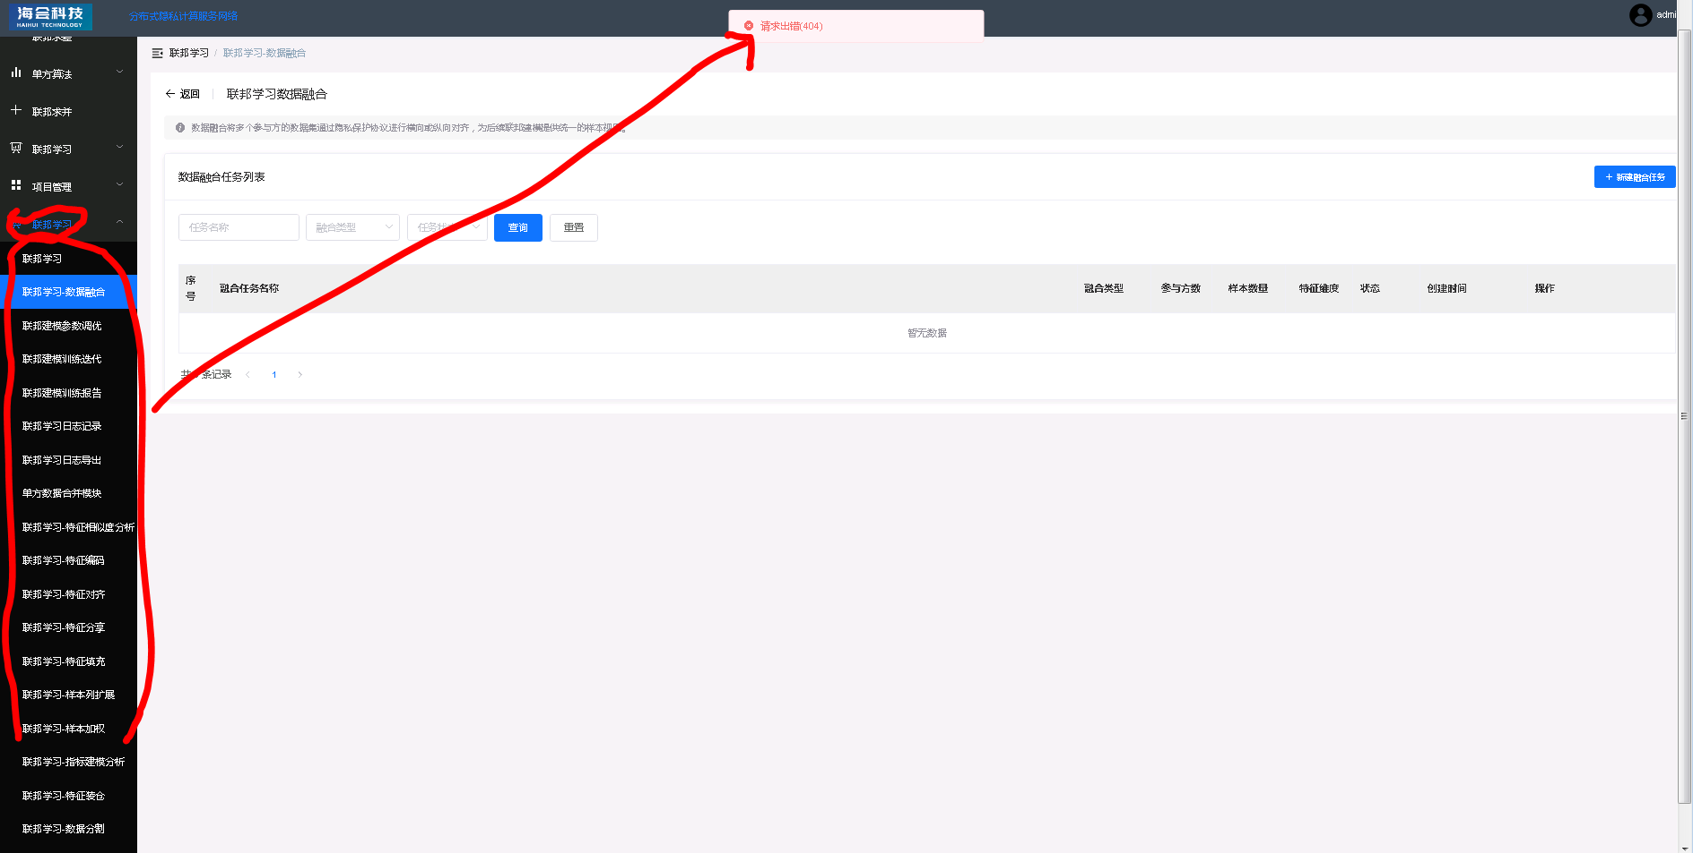
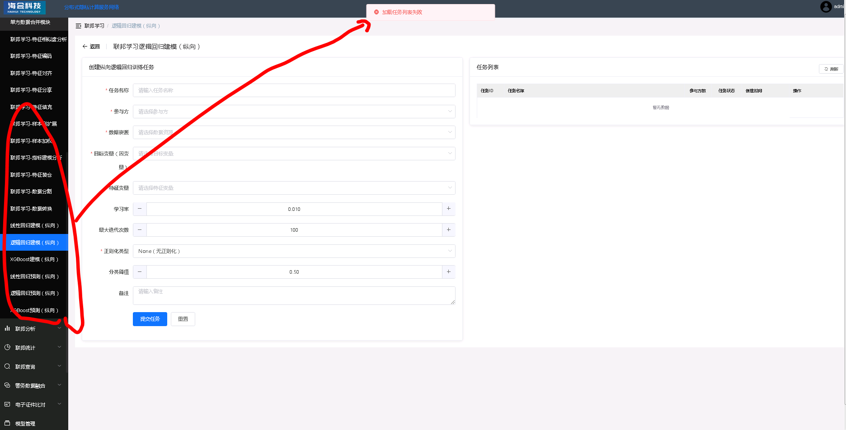
联邦学习>>单方数据模块只有合并模块，对应功能指标缺失
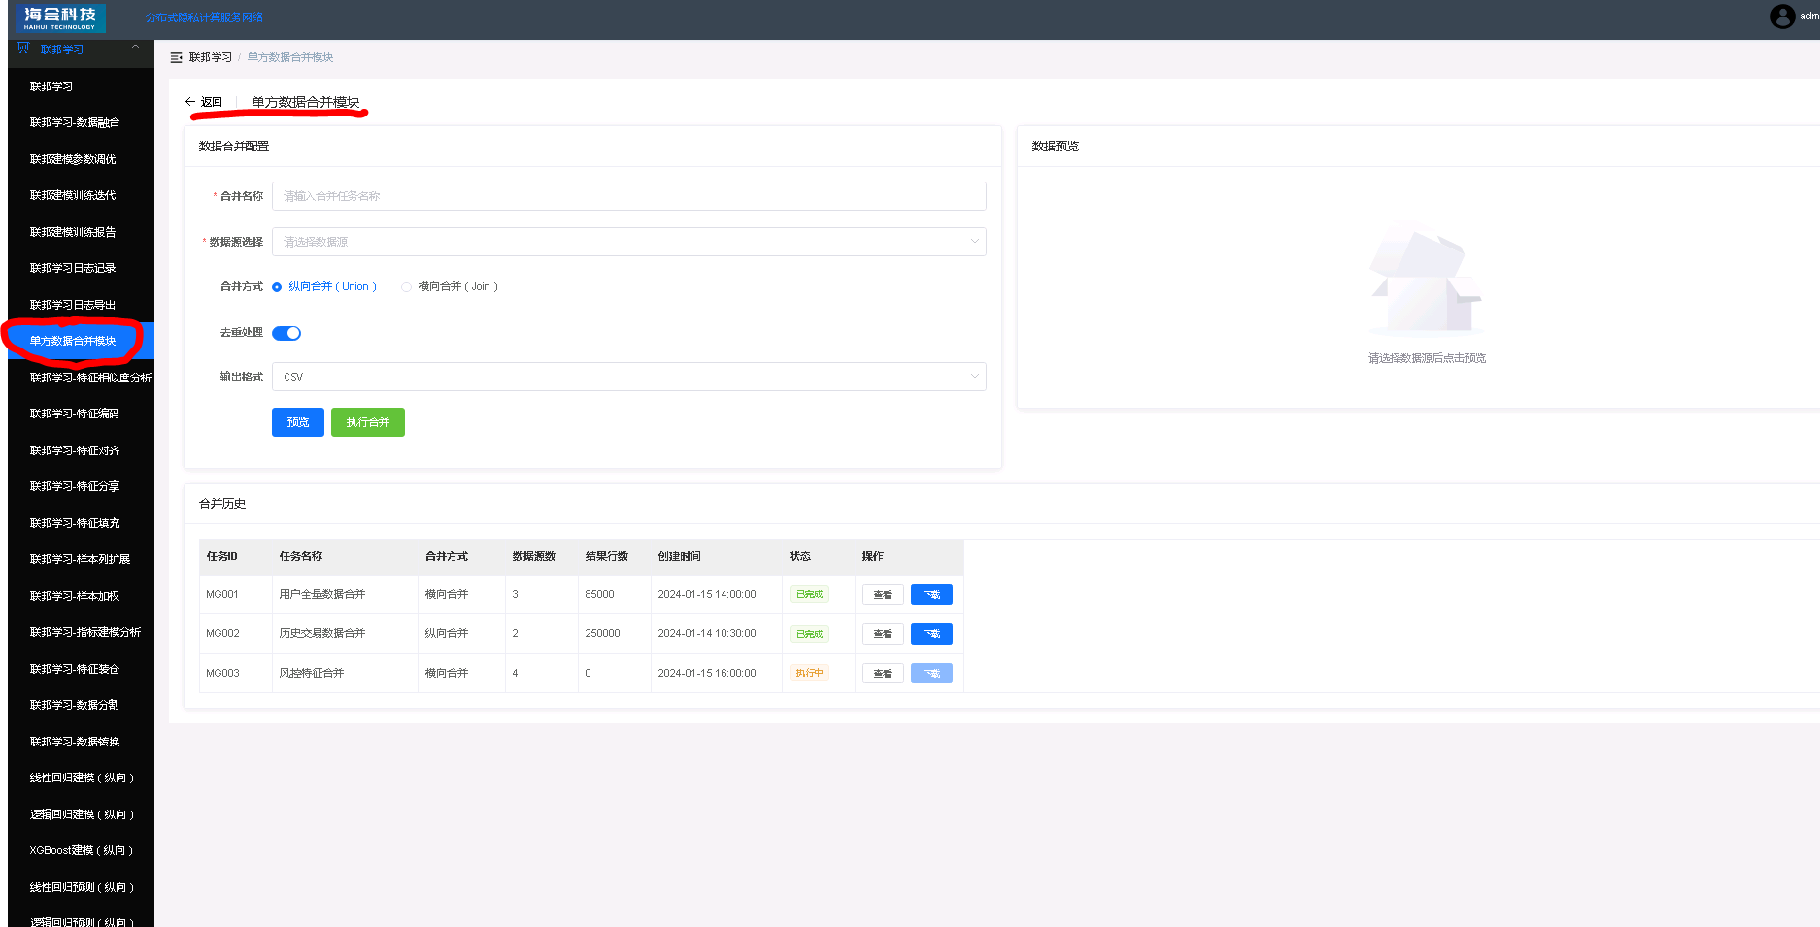
联邦学习，进入页面，点击创建联邦学习任务，系统提示该功能开发中
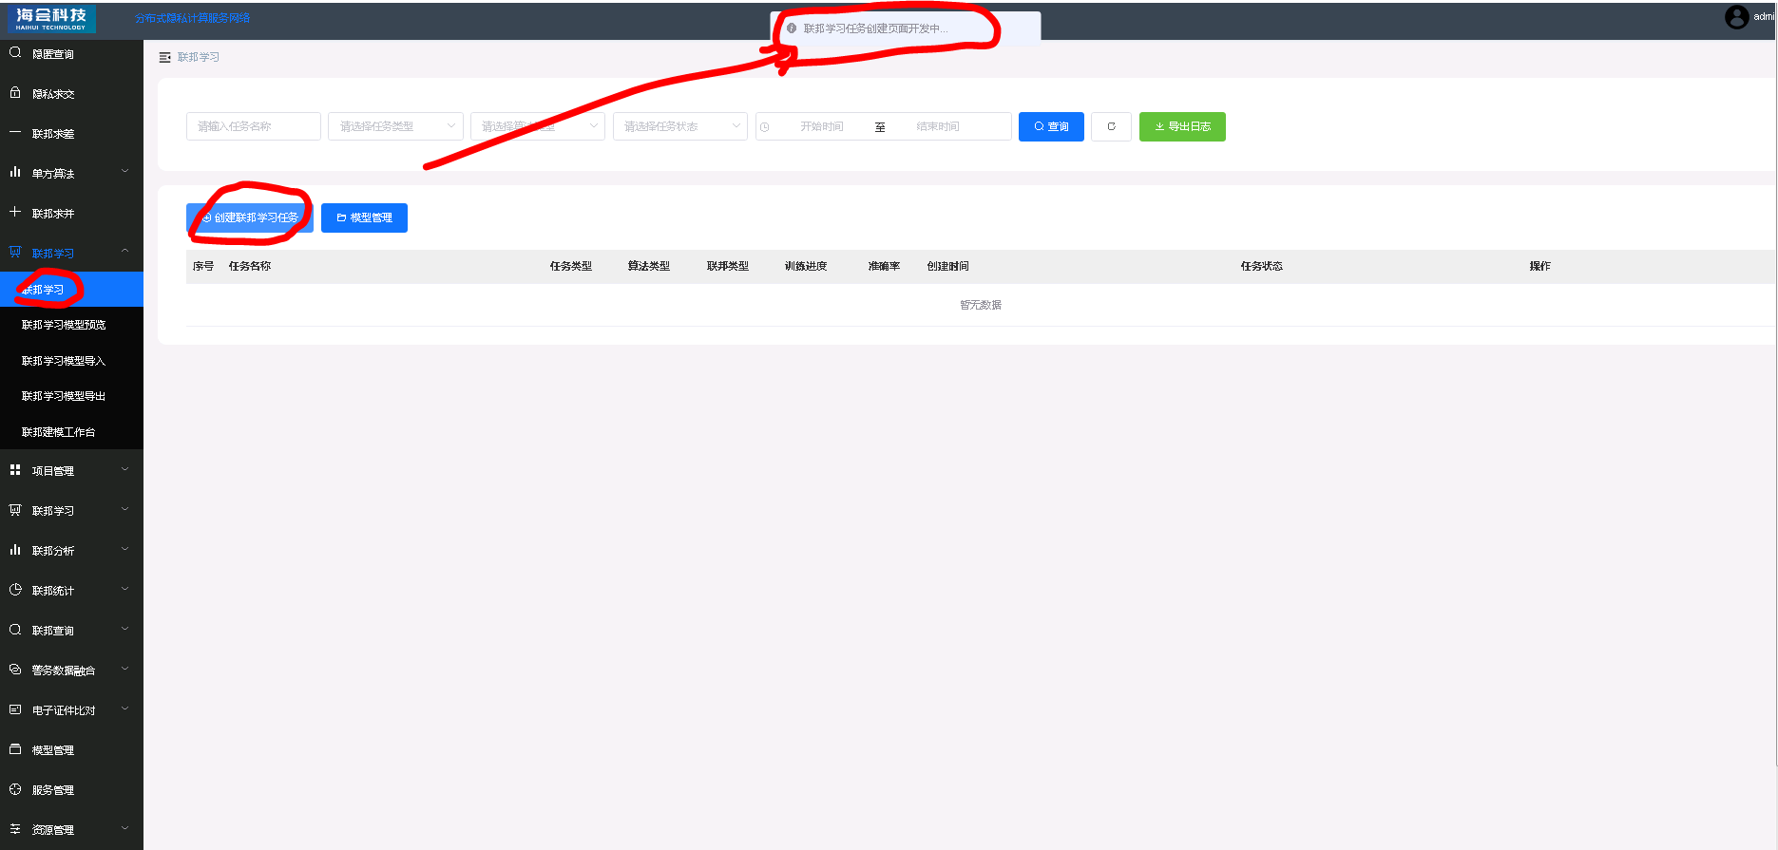
联邦统计>>联邦学习日志记录，进入页面任务ID搜索栏输入“001”点击查询，查询数据显示关键字外的其他数据，查询异常
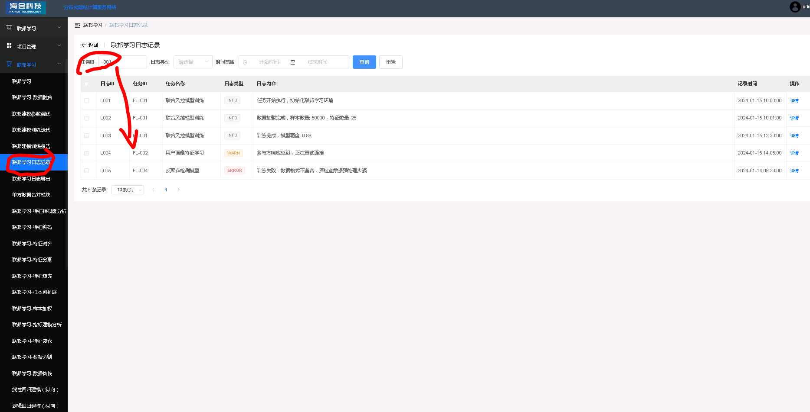
联邦统计>>联邦学习日志导出，导出配置选择任务后填写导出信息，点击开始导出，导出历史点击下载，系统提示正在下载，未导出下载数据，下载数据无法查看
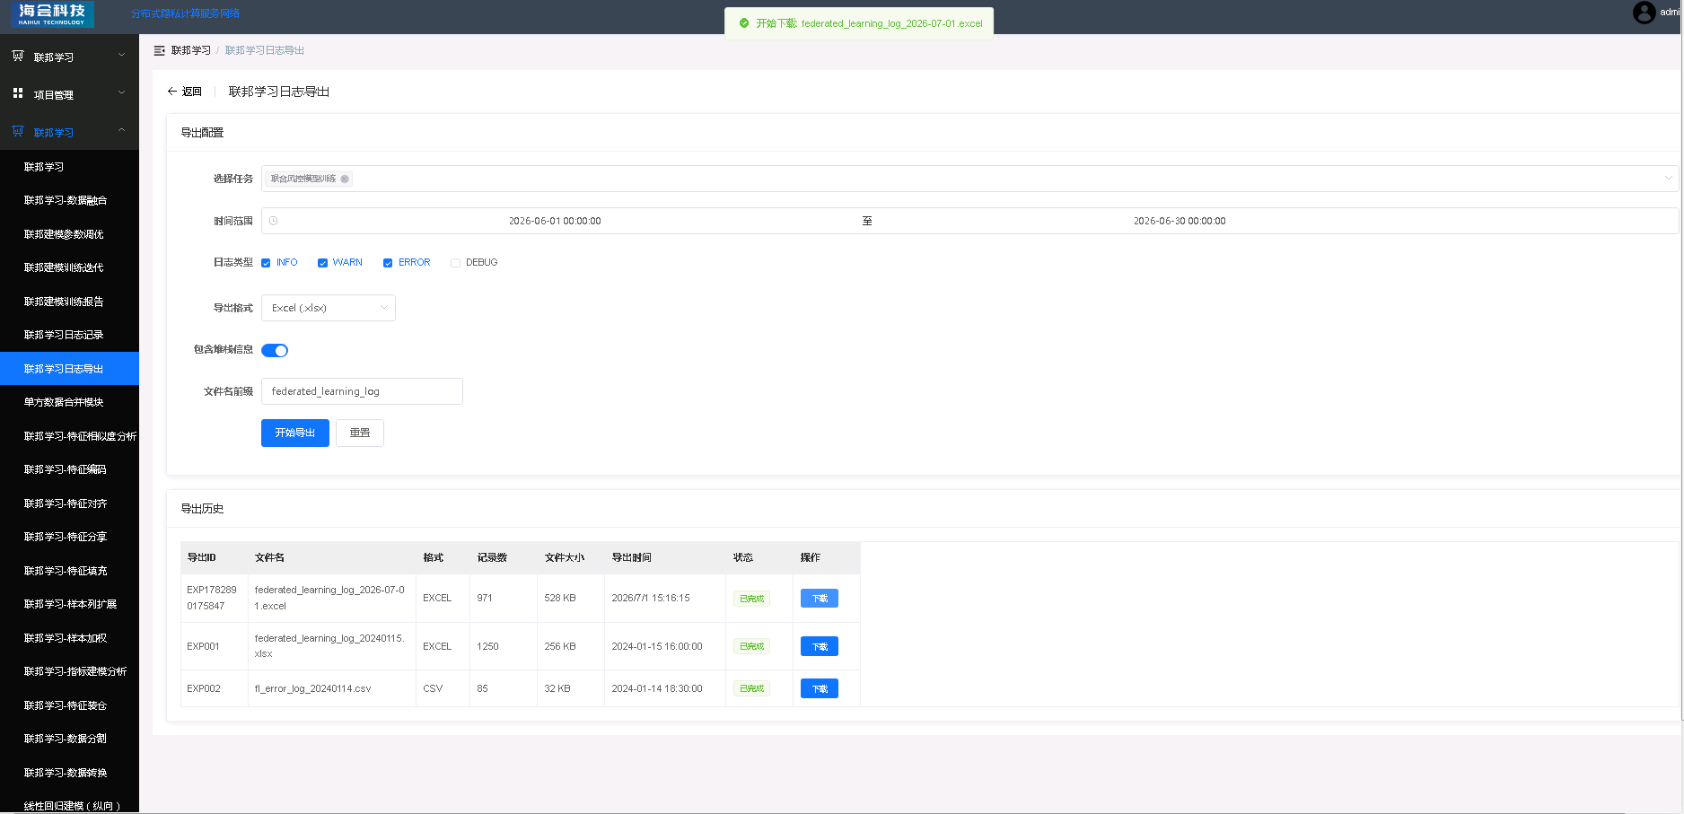
警务数据融合整个模块基础功能无法使用，不符合功能指标
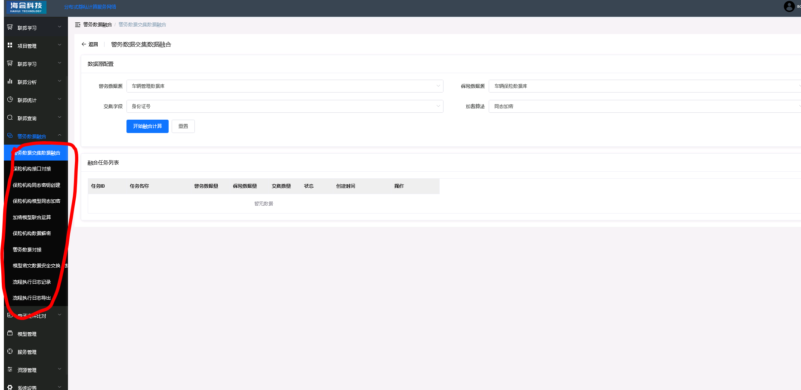
电子证照对比整个模块基础功能无法使用，不符合功能指标
